Изменили правила кешбэка от СФР:

подайте заявление сейчас, чтобы не получить отказ от фонда

Порядок подачи заявления о финансовом обеспечении упростили: теперь к нему не прикладывают пакет документов для обоснования мероприятий.. Бюджет распределят быстрее и откажут тем, кто не успел заявиться.

Затягивать с заявлением стало опасно!

Важно!
Новые правила финансирования утвердили приказом Минтруда от 11.07.2024 № 347н (далее — приказ № 347н)
По новым правилам больше шансов получить положительное решение о кешбэке. Оснований для отказа в финансировании теперь всего два — у компании есть задолженность по страховым взносам и у СФР закончился бюджет. Ранее фонд отказывал также, если предоставляли неполный комплект документов или недостоверную информацию.
К заявлению о финобеспечении теперь не прикладывают документы для обоснования мероприятий. Их подают вместе с заявлением на возмещение. Документы потребуют сразу, только если в план включили приборы, устройства и оборудование стран ЕАЭС для безопасности горных работ при модернизации основных производств (п. 4 приказа № 347н).

Разрешили самостоятельно менять мероприятия в плане финобеспечения после одобрения суммы. Работодатели фиксируют сумму, а после вносят уточнения и перераспределяют деньги на другие меры. При этом повторно подавать заявление и план не требуется (п. 7 приказа № 347н).
Подать заявление еще можно по прошлогодней форме. Когда СФР примет новый административный регламент, формы заявлений о финансировании и возмещении скорректируют и специалистам по ОТ придется тратить время и вникать в изменения.

Изменили сроки процедуры
Заявление на недостающую сумму по новым правилам подают не позднее 31 августа. Теперь в фонд не сообщают о неполном использовании сумм страховых взносов и не заявляют об изменении плана. Заявление о возмещении средств направляют не позднее 14 ноября. Если оплата по договорам позже этой даты, платежные документы разрешили присылать до 14 декабря.
Запомнить новые сроки и вовремя выполнить все задачи поможет календарь дел. В нем найдете комментарии, которые упростят получение кешбэка.
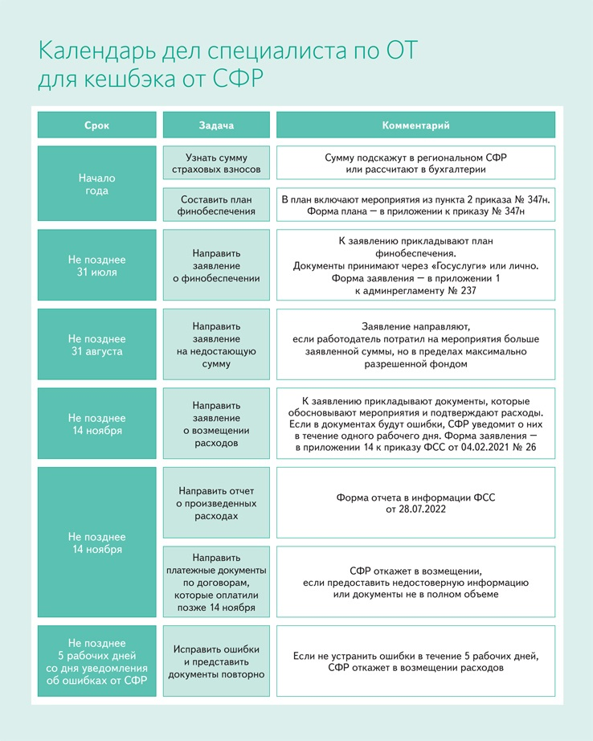

Узнаете решение фонда в другие сроки
По старым правилам финансирования СФР принимал решение о финобеспечении в срок, который зависел от суммы страховых взносов организации за предшествующий год. Теперь для всех организаций установили единый срок — 10 рабочих дней со дня получения документов (п. 5 приказа № 347н). Исключение — страхователи, которые планируют вернуть деньги за приборы, устройства и оборудование стран ЕАЭС для безопасности горных работ при модернизации основных производств.
Решение о возмещении расходов и перечислении средств СФР принимает в течение 15 рабочих дней со дня получения заявления и полного комплекта документов. Работодатель узнает о нём в течение 3 рабочих дней после подписания (пп. 15, 16 приказа № 347н). Ранее организацию уведомляли в течение 5 рабочих дней.
При выявлении ошибок и замечаний в документах СФР уведомит о них в течение одного рабочего дня. У работодателя будет пять рабочих дней, чтобы исправить документы и направить их повторно. Если он не уложится в срок, фонд откажет в кешбэке в течение следующих пяти рабочих дней (п. 17 приказа № 347н).
Запомнить, когда ждать ответа от фонда, поможет наглядная схема. Проверяйте уведомления от СФР, чтобы не пропустить сообщения об ошибках.
Когда работодателю ждать ответа от СФР
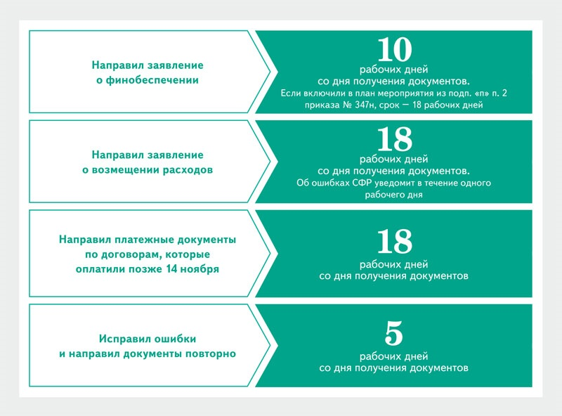

Скорректировали перечень подтверждающих документов
В новых правилах сократили список документов, которые подтверждают обеспечение лечебно-профилактическим питанием. Теперь достаточно приложить к заявлению о возмещении только перечень работников, которые его получают. Если питание выдаете за пределами компании, подайте в фонд также копии договоров с организацией общепита. По старым правилам финансирования предоставляли в СФР еще копии документов о фактически отработанном времени и постатейных смет расходов на питание.

Цифровизировали взаимодействие с фондом
Появился личный кабинет страхователя, который добавили на сайт СФР. Теперь удобно проверять уведомления о решениях фонда по вашей организации. В новых правилах финансирования указали, что в нем будут размещать информацию о заявлении и ходе его рассмотрения, а также о решении возместить расходы (пп. 8, 16 приказа № 347н).
АЛГОРИТМ
АЛГОРИТМ КАК ПОДАТЬ ЗАЯВЛЕНИЕ В СФР ЧЕРЕЗ ГОСУСЛУГИ
